**БАТЬКІВСЬКІ ЗБОРИ**

***« ГОТОВНІСТЬ ДИТИНИ ДО ШКОЛИ»***

( за Програмою розвиваючого навчання

« Крок за кроком » )

Зіневич Т.В.

методист ДНЗ №7 «Казка» м. Скадовська,

Херсонської області.

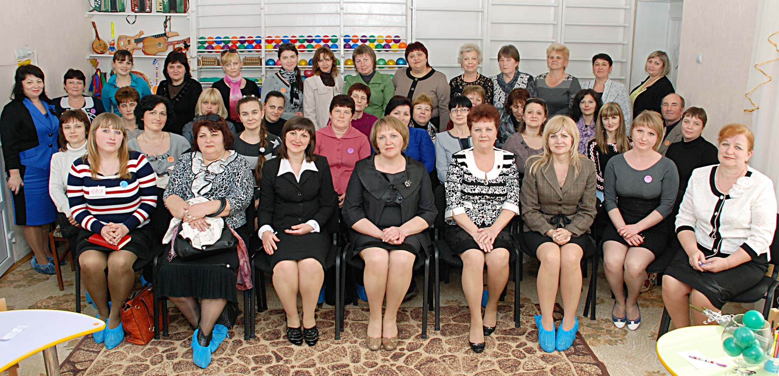

Мета: залучення батьків до проблеми підготовки дітей до навчання

в школі;

ознайомити учасників із компонентами шкільної готовності,

зрілості, навчальної мотивації;

дати можливість усвідомити вплив фізичного, емоційно-

вольового , мотиваційного, інтелектуального розвитку дитини на

її успішність у навчанні;

розвіяти батьківські страхи перед школою.

Матеріали:

Мультимедійне обладнання, магнітна дошка, акваріуми, кольорові

кульки, ватман, фломастери, силуети птахів, кубики різнокольорові,

гімнастичні палки, ножиці.

Кількість учасників:

До 20 осіб батьків, психолог, вчитель початкових класів, лікар-

педіатр.

В святково прикрашеному музичному залі сидять за столами батьки.

**Вихователь** : Добрий день, шановні батьки і гості! Сьогодні наші батьківські

збори присвячені підготовці дітей до школи. На збори запро-

шені : психолог Скадовської гімназії Галянтова Олеся

Василівна,лікар-педіатр, Грищенко Тетяна Василівна, вчитель

початкових класів Скадовської гімназії Козлова Лариса Іванівна .

Під час нашої зустрічі ви , шановні батьки, будете мати змогу

не лише отримати консультації спеціалістів, але й поділитися

власним досвідом, задовольнити свою потребу в інформаційно-

му спілкуванні одне з одним, у грі відчути себе в позиції

дитини.

Зустрічайте майбутніх школярів !

( Звучить музика, заходять діти .)

**Монтаж:** Школа – велика дитяча країна,

В ній відкривається білий наш світ.

Тут пізнає себе кожна дитина,

І відправляється звідси в політ.

З дитячого садочка,

Дзвінкі пісні летять.

Ми підемо скоро в школу,

Щоб все на світі знать.

За партами новими,

Відкриєм букварі,

Бо ми вже не малята,

А справжні школярі !

Що за диво-корабель

Нас везе навкруг земель

Пливемо морями знань

Серед хвиль важких – питань !

За шкільні роки буремні

Знань набудем – будьте певні !

Обігнемо Землю з часом,

З нашим дружним першим класом !

Нас робота не лякає.

Треба учитись – кожен знає !

Тож чекаєм побажань

Під вітрилом в морі знань !

**Вихователь:** Важливий етап в житті дитини починається з її приходом до

школи. До дитини в цей період висувають нові вимоги. А чи

готова вона до нової для неї соціальної ролі ? Хто ж має

готувати дитину до шкільного навчання, хто відповідає за

успішне навчання в початкових класах – батьки, сім’я, вихова-

телі дитячого садка, вчителі, школа ? А чи хочуть наші діти

йти до школи і що вони очікують від неї ?

( Мультимедійна презентація спілкування з дітьми старшої групи,

їхні роздуми щодо школи ).

1. Коли я піду до школи, у мене з’явиться багато друзів.

2. Мені цікаво , які у нас будуть уроки.

3. Думаю , що буду запрошувати на день народження весь клас.

4. Мені хочеться , щоб урок тривав довше ніж перерва.

5. Цікаво, що в школі пропонують на обід.

6. Коли я піду до школи, то буду гарно вчитися.

7. Найкраще в шкільному житті , це канікули.

8. Мені хочеться в школу, тому що діти з мого будинку теж навчаються

в цій школі.

9. Якби мені дозволили б , я б пішла вчитися до школи ще торік.

10. Мені цікаво в садочку, а я думаю , що в школі буде ще цікавіше .

( підсумок вихователя)

**Вихователь** : Шановні батьки ,у кожного з вас на столі лежать паперові журавлики , які зробили власними руками ваші діти, візьміть їх і станьте біля мене в коло. Дайте відповідь на запитання: що очікуєте Ви, шановні батьки , від навчання ваших дітей в школі?

( Гра «Відкритий мікрофон». На ватмані паперу намальована школа. Батьки пишуть свої очікування на зображеннях пташечок і прикріплюють біля школи).

1. Я хочу , щоб моя дитина здобула нові знання.
2. Я думаю , що у моєї доньки з вчителькою складуться гарні стосунки.

( очікування батьків)

**Вихователь**: Дякую вам, шановні батьки , за ваші очікування.

Вже не один рік випускники нашого дошкільного закладу поповнюють учнівські ряди Скадовської гімназії. Тому до розмови запрошуємо вчителя початкових класів Козлову Ларису Іванівну. Шановна Лариса Іванівна, яких першокласників Ви хотіли б бачити у вашій школі.?

( виступ вчителя)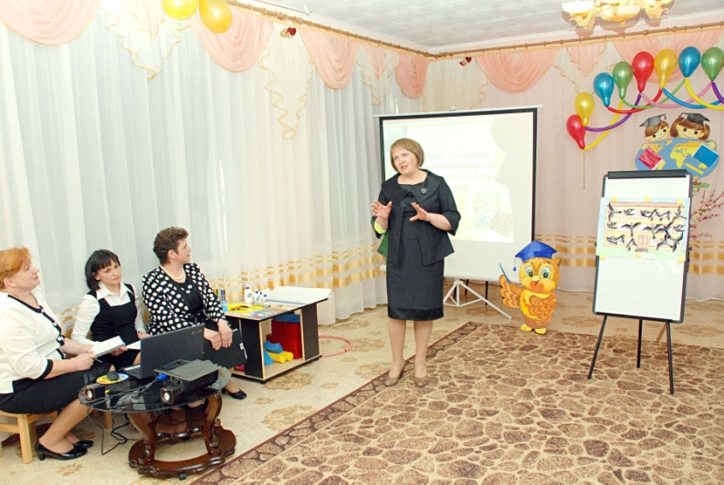

Вихователь: На мою думку , до питання готовності дитини до навчання слід

підходити комплексно. Що ж ми розуміємо під поняттям

«готовність дитини до школи»? До розмови я запрошую прак-

тичного психолога Скадовської гімназії Олесю Василівну.

( Виступ психолога. Результати діагностики дітей з підготовки дітей до

школи).

( Мультимедійна презентація )

( тести з батьками «Чи готова дитина до школи?”).

Психолог: А зараз , шановні батьки, для подальшої роботи вам потрібно

об’єднатися в групи. З чарівного мішечка, який я вам пропоную,

дістаньте предмети, за кольором яких ви повинні об’єднатися

в групи і займете свої місця за столами.

( батьки об»єднуються в групи і займають місця за столами)

**ІГРИ-ВПРАВИ З БАТЬКАМИ** ( проводить психолог).

« Аспекти готовності дитини до школи»,( батьки готують роботу

в групі), а потім презентують свої бачення.

Вихователь : Дякую Вам, Олеся Василівна. Цікаво , а чи існують медичні

показники «готовності дітей до школи»? На це запитання нам

дасть відповідь лікар-педіатр, завідуюча Скадовською

районною дитячою поліклінікою Тетяна Василівна Грищенко.

Виступ лікаря: В наш час все більше актуальності набирає пошук способів

зміцнення здоров’я дітей, який позначений постійними

стресами, хвилюваннями, негараздами. Про здоров’я дітей

потрібно дбати вже з раннього дитинства.

За розрахунками експертів, здоров’я людини більш ніж на 50%

визначається рівнем життя, 20 % - умовами довкілля, на 20% -

спадковістю і лише на 10 % - охороною здоров’я у медичних

закладах та установах, тобто лікуванням. Серед 7-ми річних дітей тільки кожен четвертий здоровий, серед 17-річних –

лише 14 %. На 1000 дітей припадає майже 14 різноманітних

захворювань, насамперед, хвороби органів дихання, носа, гортані,

легенів. Тому особливим є загартування дитини та оптимальний

повітряний режим удома та у школі.

Перед батьками постає завдання ретельно стежити за режимом харчу-

вання дітей. Обов’язковими мають стати сніданки, гарячі страви про-

тягом дня.

За даними дослідників, наприкінці першого року навчання

кількість дітей, які мають порушення психічного здоров’я гранично-

го характеру сягає 60-70 %. У школах нового типу – ліцеях,гімназіях

ситуація ще гірша. Багато дітей мають проблеми з хребтом, зором,

травленням. Кожен п’ятий з обстежених дітей має підвищений тиск.

До школи вступають шести річки, навчальна діяльність яких

відрізняється від навчальної діяльності семиліток. І за останніми дани-

ми майже 65 % дітей шестирічного віку ( в Україні) є не готовими

до школи за станом здоров’я, фізичного і психічного розвитку.

Отже, шановні батьки, ви повинні приділяти велику увагу стану здо-

ров’я дітей, стежити за їхнім розвитком, харчуванням, дотриманням

режиму дня, чистоти і гігієни, щоб дитина прийшла до школи здоро-

вою. Тоді їй легше буде пристосуватися до нових умов шкільного

життя.

**Вихователь:** Дякуємо Вам, за ваш змістовний виступ. Шановні батьки ! У

кого виникли запитання до лікаря ?

Запитання батьків:

Чи може дитина, яка часто хворіє йти до школи не в 6 , а в 7 років ?

На вашу думку, вивчення іноземної мови однієї, а в другому класі

другої іноземної мови, позначається на здоров’ї дітей ?

Як забезпечується питний режим в школі ?

Хто несе відповідальність за санітарний стан їдалень?

( відповіді лікаря )

( Музична пауза. Танок « Чомучок »)

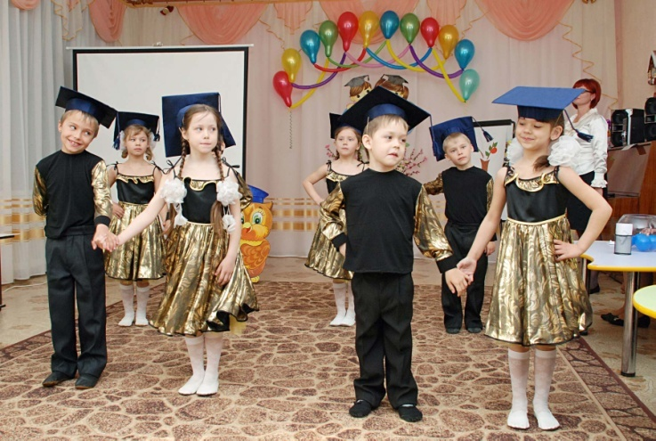

Вихователь: Дошкільний вік унікальний, він неповторний для кожного.

Діти в цьому віці дуже допитливі і тому нам, дорослим, потрібно

віднайти відповіді на 100 тисяч дитячих « Чому? »

Вихователь: Шановні батьки, я запрошую виконати вправи на

логічне мислення і дати вичерпні відповіді на запитання:

( вихователь кидає м’яч і задає запитання батькам)

1. Чому восени дерева скидають листя ?

2. Якщо на небі веселка, то … ?

3. У птаха - крило , у людини –…

4. Що важче – кілограм вати чи кілограм каміння?

5. Кого по осені рахують ?

6. Як називається гриб у крапочку ?

7. Хто батько жолудя ?

8. Якщо на синій аркуш покласти червону кальку і провести жовтим олівцем, якого кольору буде лінія?

9. Скільки горіхів у пустому стакані ?

10. Скільки кінців у однієї палиці ? А в половини палиці ?

11. З якого посуду неможливо їсти ?

12. Якщо розрізати шоколадний батончик на три частини, скільки розрізів

доведеться зробити ?

Вихователь : Шановні батьки ! Я дякую Вам за співпрацю, гадаю , що ви

отримали компетентні відповіді від спеціалістів , безліч

позитивних вражень і корисних порад. Привітайте один одного

оплесками. Я пропоную вам вправу « Закінчи речення »,

( рефлексія) під час виконання якої ми передаватимемо з рук в

руки сову, яка є символічною , адже вона мудра та розумна.

Будьте і ви з своїми дітьми мудрими та розумними.

«Сьогодні на батьківських зборах , я …».

( виконання вправи «Закінчи речення» )

Я дякую вам за співпрацю, гадаю, що ви отримали компетентні

відповіді спеціалістів, безліч позитивних вражень і корисних

порад.

І на завершення я пропоную уявити на одній долоні посмішку,

на іншій – радість. А щоб вони не втекли від нас їх потрібно

міцно-преміцно поєднати в аплодисменти. Сподіваюся , що ця

зустріч була корисною для всіх! На кінець нашої зустрічі я роз-

дам Вам «Пам’ятки», які стануть в нагоді при підготовці дітей

до шкільного навчання.

Дякую за активну участь ! Сподіваюся , що ця зустріч була

корисною для всіх!

( Батькам роздаються пам’ятки )

